T.C
KARTEPE KAYMAKAMLIĞI
DÜRDANE ÖZDİLEK İLKOKULU MÜDÜRLÜĞÜ

2019-2023 STRATEJİK PLANI
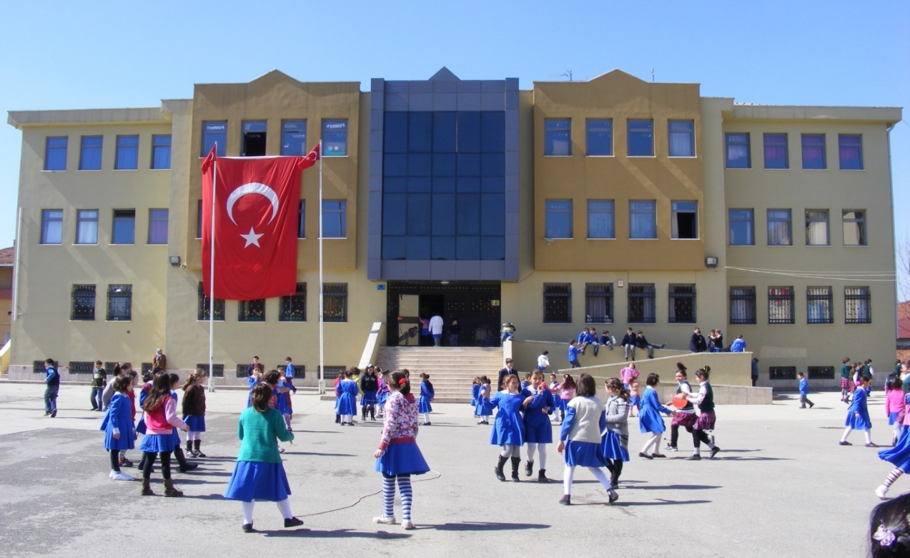

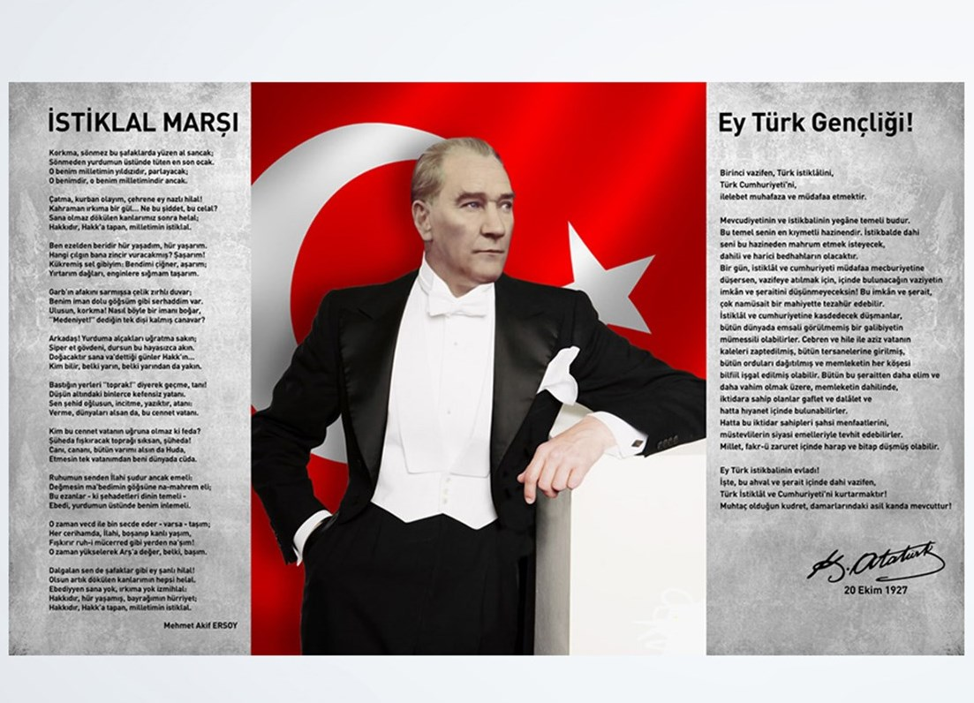

Sunuş

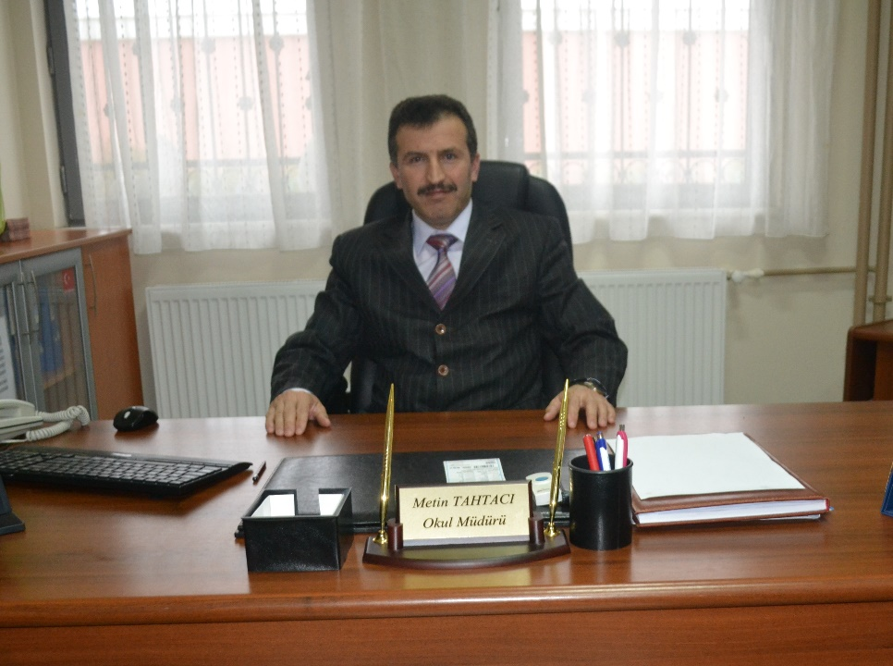
5018 sayılı Kamu Mali Yönetimi ve Kontrol Kanunu’nda Kamu idarelerinin; kalkınma planları, programlar, ilgili mevzuat ve benimsedikleri temel ilkeler çerçevesinde geleceğe ilişkin misyon ve vizyonlarını oluşturmak, stratejik amaçlar ve ölçülebilir hedefler saptamak, performanslarını önceden belirlenmiş olan göstergeler doğrultusunda ölçmek ve bu sürecin izleme ve değerlendirmesini yapmak amacıyla katılımcı yöntemlerle stratejik plan hazırlamaları belirtilmiştir.
Buna bağlı olarak; stratejik planların okul ve kurumlarımıza, eğitim sistemimize ve ülkemize sağlayacağı yarar göz önüne alınarak okul ve kurum düzeyine kadar indirilerek yapılması genelge ile zorunlu hale gelmiştir.
Stratejik plan hazırlamadaki amaç; paydaşların görüşünü ve mevcut durum analizlerini göz önüne alarak, ulaşılmak istenen hedefe varmak için yapılacak faaliyetlerin belirlenmesidir. Bir kurumun gelişmesi o kurumun kendisini tanıması ile orantılıdır. Mevcut durum analizini iyi yapmış, misyonunu ve vizyonunu belirlemiş, güçlü ve zayıf yönlerini tespit etmiş olan bir kurum yapacağı stratejik planlama ile hedefine ulaşmada daha başarılı olacaktır.
Okulumuzun stratejik planının hazırlanmasında emeği geçen stratejik planlama üst kurulu ve stratejik planlama ekibine yaptıkları gayretli çalışmalarından dolayı teşekkür eder, saygılar sunarım.

Metin TAHTACI
Okul Müdürü

İÇİNDEKİLER
Sunuş…..…………….…...……………………………………………………………………….3
İçindekiler………………….……………………………………………………………………..4
BÖLÜM I:
GİRİŞ ve PLAN HAZIRLIK SÜRECİ………………..………………………………………5
BÖLÜM II:
DURUM ANALİZİ…………..…………..….…………………………………..………..……..7
Okulun Kısa Tanıtımı………….……………………………………………….……………….7
Okulun Mevcut Durumu: Temel İstatistikler………….………………………………….….7
PAYDAŞ ANALİZİ…………………………………….………………………………………11
GZFT (Güçlü, Zayıf, Fırsat, Tehdit) Analizi…………….………………………………...…17
Gelişim ve Sorun Alanları ………………………………………….…………………………18
BÖLÜM III:
MİSYON, VİZYON VE TEMEL DEĞERLER……….…………..…..…..…..………………..20
MİSYONUMUZ ……………………………….…………………..……………………………20
VİZYONUMUZ………………………………….……………..……………………………….20
TEMEL DEĞERLERİMİZ ………………………….…………..………………………………20
BÖLÜM IV : AMAÇ, HEDEF VE EYLEMLER
TEMALAR…….……………….…………………..…………………………………………….22
TEMA I: EĞİTİM VE ÖĞRETİME ERİŞİM……………………………………………………22
TEMA II: EĞİTİM VE ÖĞRETİMDE KALİTENİN ARTIRILMASI…………...……..……..26
TEMA III: KURUMSAL KAPASİTE……………………………………………..…………….29
V. BÖLÜM:
MALİYETLENDİRME……………………………………..………….………………………..32
EKLER

BÖLÜM I: GİRİŞ ve PLAN HAZIRLIK SÜRECİ
2019-2023 dönemi stratejik plan hazırlanması süreci Üst Kurul ve Stratejik Plan Ekibinin oluşturulması ile başlamıştır. Ekip tarafından oluşturulan çalışma takvimi kapsamında ilk aşamada durum analizi çalışmaları yapılmış ve durum analizi aşamasında paydaşlarımızın plan sürecine aktif katılımını sağlamak üzere paydaş anketi, toplantı ve görüşmeler yapılmıştır.
Durum analizinin ardından geleceğe yönelim bölümüne geçilerek okulumuzun amaç, hedef, gösterge ve eylemleri belirlenmiştir. Çalışmaları yürüten ekip ve kurul bilgileri altta verilmiştir.

STRATEJİK PLAN ÜST KURULU

Üst Kurul Bilgileri |  | Ekip Bilgileri
Adı Soyadı | Unvanı | Adı Soyadı | Unvanı
METİN TAHTACI | OKUL MÜDÜRÜ | ÖZGÜR GÜNDÜZ | MÜDÜR YARDIMCISI
ÖZGÜR GÜNDÜZ | MÜDÜR YARDIMCISI | ADEM USTA | ÖĞRETMEN
EMİNE ERASLAN | ÖĞRETMEN | FUNDA DİVARCI | ÖĞRETMEN
NAZİFE HANOĞLU | ÖĞRETMEN | AYŞE MÜGE ŞAHİN | ÖĞRETMEN
Gülnaz SARUHAN | ÖĞRETMEN | ARZU AKYÜZ | GÖNÜLLÜ VELİ
BÜŞRA ÖZDÖL | OKUL AİLE BİRLİĞİ BAŞKANI | EMİNE KOLAY | GÖNÜLLÜ VELİ

BÖLÜM II: DURUM ANALİZİ
Durum analizi bölümünde okulumuzun mevcut durumu ortaya konularak neredeyiz sorusuna yanıt bulunmaya çalışılmıştır.
Bu kapsamda okulumuzun kısa tanıtımı, okul künyesi ve temel istatistikleri, paydaş analizi ve görüşleri ile okulumuzun Güçlü Zayıf Fırsat ve Tehditlerinin (GZFT) ele alındığı analize yer verilmiştir.

Okulun Kısa Tanıtımı
Okulumuz, Emekevler İlkokulu adıyla 1979 yılında bugünkü Emek Cami lojman binasında eğitim-öğretime başlamış. Emekevler ilkokulu, Kartepe sınırları içerisinde kurulan Özdilek Alışveriş Merkezi sahibinin annesinin adına yaptırmış olduğu ve Milli Eğitime devrettiği binaya Kasım 1998 yılında taşınarak Dürdane Özdilek İlköğretim Okulu adını almıştır. 2006 -2007 öğretim yılında İl Milli Eğitim Müdürlüğü tarafından yapımına başlanan ek bina 2007-2008 eğitim yılı başında tamamlanarak eğitime açılmış, ikili öğretimden normal öğretime geçilmiştir. 2012 yılında çıkarılan 4+4+4 yasası ile Milli Eğitim Müdürlüğünün yaptığı bina ilkokul olarak ortaokuldan ayrılmıştır. 2012-2013 Eğitim-Öğretim yılı itibariyle ilkokul olarak devam etmektedir.

Okulun Mevcut Durumu: Temel İstatistikler

Okul Künyesi
Okulumuzun temel girdilerine ilişkin bilgiler altta yer alan okul künyesine ilişkin tabloda yer almaktadır.

Temel Bilgiler Tablosu- Okul Künyesi

İli: KOCAELİ |  |  |  | İlçesi: KARTEPE
Adres: | EMEKEVLER MAHALLESİ ALTUN SOKAK NO.40 ÖZDİLEK AVM. YANI KARTEPE / KOCAELİ |  |  | Coğrafi Konum (link): |  | 40°44'40.4"N 30°03'43.9"E
Telefon Numarası: | 0.262.3714822 |  |  | Faks Numarası: |  | 0.262.3714822
e- Posta Adresi: | 700982@meb.k12.tr |  |  | Web sayfası adresi: |  | http://durdaneozdilekio.meb.k12.tr
Kurum Kodu: | 700982 |  |  | Öğretim Şekli: |  | TAM GÜN EĞİTİM
Okulun Hizmete Giriş Tarihi : 1979  Yeni binaya geçiş: 2007 |  |  |  | Toplam Çalışan Sayısı |  | 35
Öğrenci Sayısı: | Kız | 340 |  | Öğretmen Sayısı | Kadın | 25
 | Erkek | 296 |  |  | Erkek | 6
 | Toplam | 636 |  |  | Toplam | 31
Derslik Başına Düşen Öğrenci Sayısı |  |  | 27 | Şube Başına Düşen Öğrenci Sayısı |  |  | 26
Öğretmen Başına Düşen Öğrenci Sayısı |  |  | 24 | Şube Başına 30’dan Fazla Öğrencisi Olan Şube Sayısı |  |  | 6
Öğrenci Başına Düşen Toplam Gider Miktarı |  |  | 60,42 TL | Öğretmenlerin Kurumdaki Ortalama Görev Süresi |  |  | 6

Çalışan Bilgileri
Okulumuzun çalışanlarına ilişkin bilgiler altta yer alan tabloda belirtilmiştir.
Çalışan Bilgileri Tablosu
Unvan* | Erkek | Kadın | Toplam
Okul Müdürü ve Müdür Yardımcısı | 3 | 0 | 3
Okul öncesi Öğretmeni | 0 | 6 | 6
Sınıf Öğretmeni | 3 | 16 | 19
Branş Öğretmeni | 0 | 2 | 2
Rehber Öğretmen | 0 | 1 | 1
İdari Personel | 0 | 0 | 0
Yardımcı Personel | 0 | 4 | 4
Güvenlik Personeli | 0 | 0 | 0
Toplam Çalışan Sayıları | 6 | 29 | 35

Okulumuz Bina ve Alanları
Okulumuzun binası ile açık ve kapalı alanlarına ilişkin temel bilgiler altta yer almaktadır.
Okul Yerleşkesine İlişkin Bilgiler
Okul Bölümleri |  | Özel Alanlar | Var | Yok
Okul Kat Sayısı | 3 | Çok Amaçlı Salon | X
Derslik Sayısı | 23 | Çok Amaçlı Saha | X
Derslik Alanları (m2) | 1127 | Kütüphane |  | X
Kullanılan Derslik Sayısı | 23 | Fen Laboratuvarı |  | X
Şube Sayısı | 26 | Bilgisayar Laboratu |  | X
İdari Odaların Alanı (m2) | 140 | İş Atölyesi |  | X
Öğretmenler Odası (m2) | 42 | Beceri Atölyesi |  | X
Okul Oturum Alanı (m2) | 563 | Pansiyon |  | X
Okul Bahçesi (Açık Alan)(m2) | 3822
Okul Kapalı Alan (m2) | 2252
Sanatsal, bilimsel ve sportif amaçlı toplam alan(m²) | 350
Kantin (m2) | 30
Tuvalet Sayısı | 28
Diğer (………….)

Sınıf ve Öğrenci Bilgileri
Okulumuzda yer alan sınıfların öğrenci sayıları alttaki tabloda verilmiştir.

DÜRDANE ÖZDİLEK İLKOKULU
 | ÖĞRENCİ SAYILARI
Sınıf/Şube | Erkek | Kız | Toplam
Anasınıfı / A Şubesi | 12 | 7 | 19
Anasınıfı / B Şubesi | 13 | 10 | 23
Anasınıfı / C Şubesi | 9 | 11 | 20
Anasınıfı / D Şubesi | 11 | 10 | 21
Anasınıfı / E Şubesi | 12 | 8 | 20
Anasınıfı / F Şubesi | 9 | 5 | 14
SINIF GENELİNDE TOPLAM: | 66 | 51 | 117
1. Sınıf / A Şubesi | 13 | 9 | 22
1. Sınıf / B Şubesi | 14 | 16 | 30
1. Sınıf / C Şubesi | 15 | 12 | 27
1. Sınıf / D Şubesi | 14 | 11 | 25
1. Sınıf / E Şubesi | 16 | 11 | 27
SINIF GENELİNDE TOPLAM: | 72 | 59 | 131
2. Sınıf / A Şubesi | 11 | 12 | 23
2. Sınıf / B Şubesi | 17 | 14 | 31
2. Sınıf / C Şubesi | 12 | 12 | 24
2. Sınıf / D Şubesi | 13 | 11 | 24
2. Sınıf / E Şubesi | 12 | 13 | 25
SINIF GENELİNDE TOPLAM: | 65 | 62 | 127
3. Sınıf / A Şubesi | 16 | 15 | 31
3. Sınıf / B Şubesi | 16 | 14 | 30
3. Sınıf / C Şubesi | 16 | 15 | 31
3. Sınıf / D Şubesi | 17 | 15 | 32
SINIF GENELİNDE TOPLAM: | 65 | 59 | 124
4. Sınıf / A Şubesi | 15 | 14 | 29
4. Sınıf / B Şubesi | 14 | 14 | 28
4. Sınıf / C Şubesi | 10 | 12 | 22
4. Sınıf / D Şubesi | 16 | 12 | 28
4. Sınıf / E Şubesi | 17 | 13 | 30
SINIF GENELİNDE TOPLAM: | 72 | 65 | 137
GENEL TOPLAMLAR : | 340 | 296 | 636

Donanım ve Teknolojik Kaynaklarımız
Teknolojik kaynaklar başta olmak üzere okulumuzda bulunan çalışır durumdaki donanım malzemesine ilişkin bilgiye alttaki tabloda yer verilmiştir.
Teknolojik Kaynaklar Tablosu
Akıllı Tahta Sayısı | 8 | Kamera Sayısı | 12
Masaüstü Bilgisayar Sayısı | 20 | Yazıcı Sayısı | 20
Taşınabilir Bilgisayar Sayısı | 2 | Fotokopi Makinası Sayısı | 2
Projeksiyon Sayısı | 20 | İnternet Bağlantı Hızı | 8mbps
TV | 2

Gelir ve Gider Bilgisi
Okulumuzun genel bütçe ödenekleri, okul aile birliği gelirleri ve diğer katkılarda dâhil olmak üzere gelir ve giderlerine ilişkin son iki yıl gerçekleşme bilgileri alttaki tabloda verilmiştir.

 | OKUL AİLE BİRLİĞİ |  | ANA SINIFI HESABI
Yıllar | Gelir Miktarı | Gider Miktarı | Gelir Miktarı | Gider Miktarı
2017 | 32002,22 TL | 30245,09 TL | 27985,30 TL | 25427,95 TL
2018 | 52342,90 TL | 54085,53 TL | 29650,00 TL | 33239,72 TL

PAYDAŞ ANALİZİ
Kurumumuzun temel paydaşları öğrenci, veli ve öğretmen olmakla birlikte eğitimin dışsal etkisi nedeniyle okul çevresinde etkileşim içinde olunan geniş bir paydaş kitlesi bulunmaktadır. Paydaşlarımızın görüşleri anket, toplantı, dilek ve istek kutuları, elektronik ortamda iletilen önerilerde dâhil olmak üzere çeşitli yöntemlerle sürekli olarak alınmaktadır.
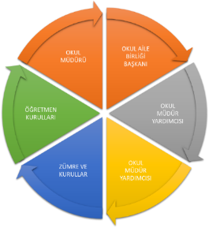
Paydaş anketlerine ilişkin ortaya çıkan temel sonuçlara altta yer verilmiştir * :
Öğrenci Anketi Sonuçları:
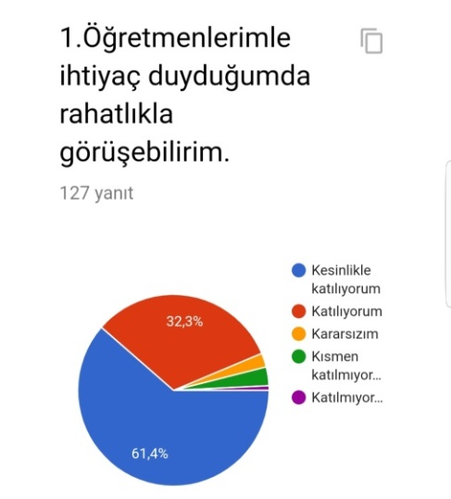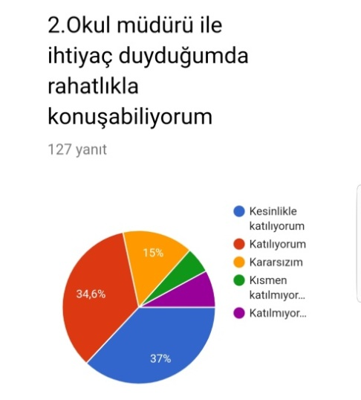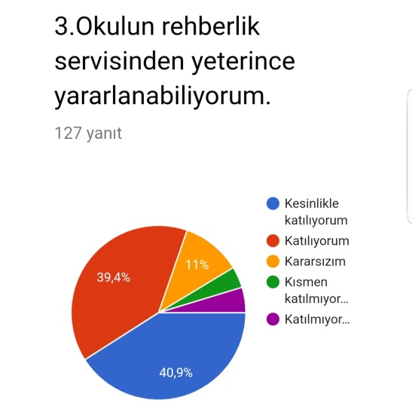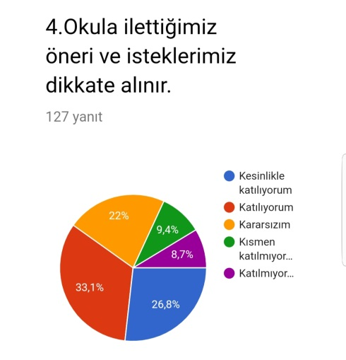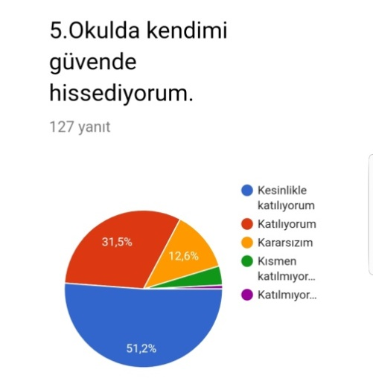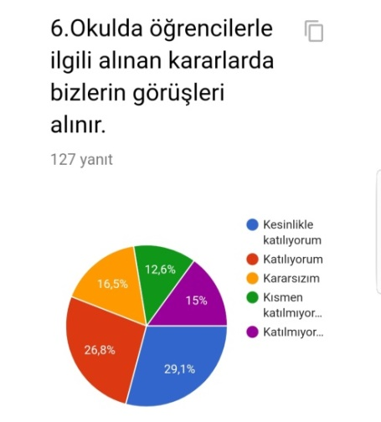
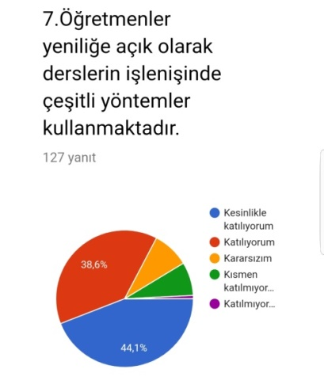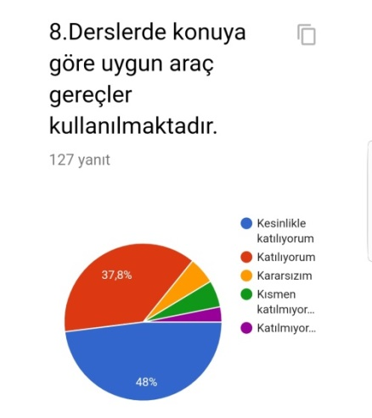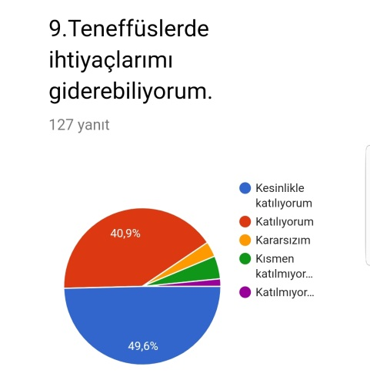
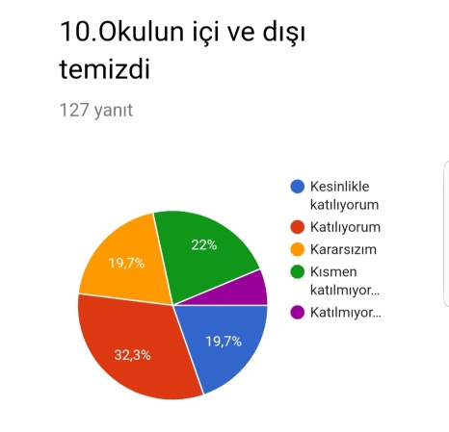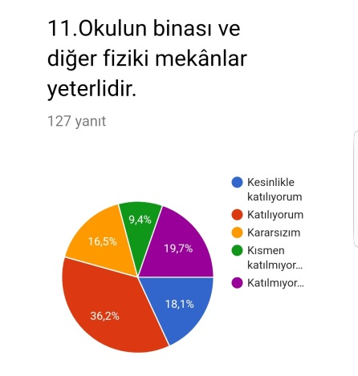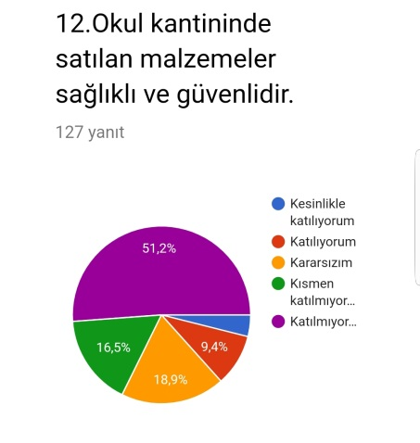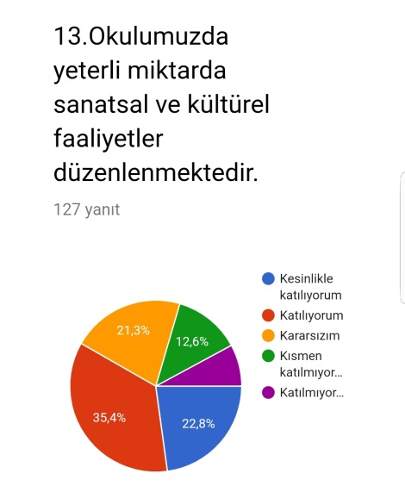

Öğretmen Anketi Sonuçları

: 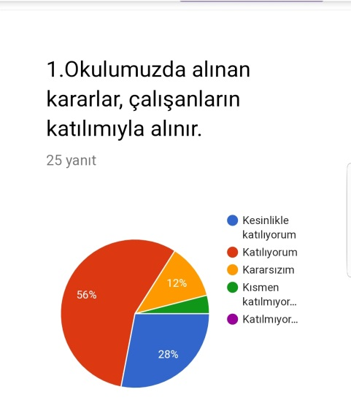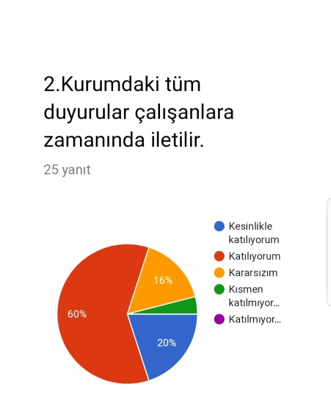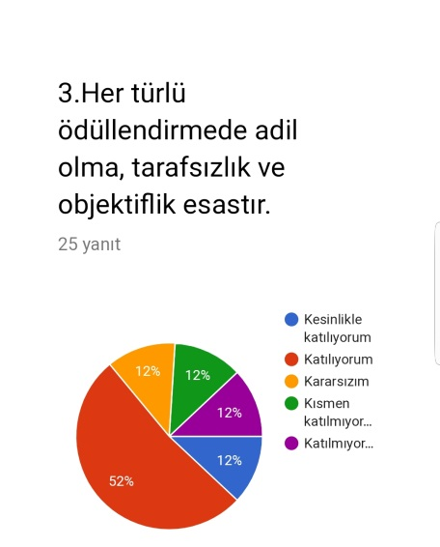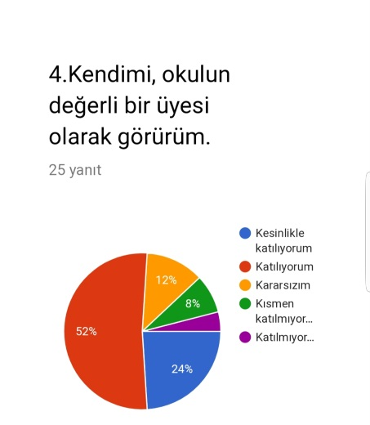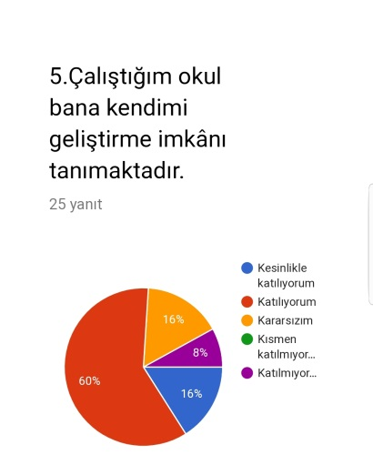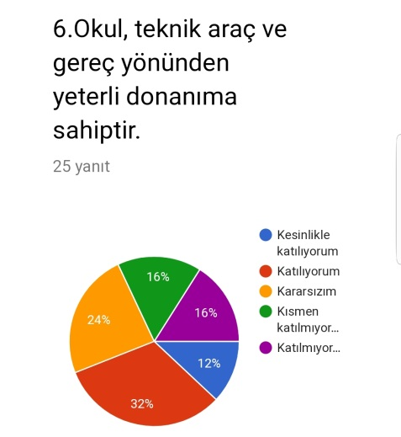

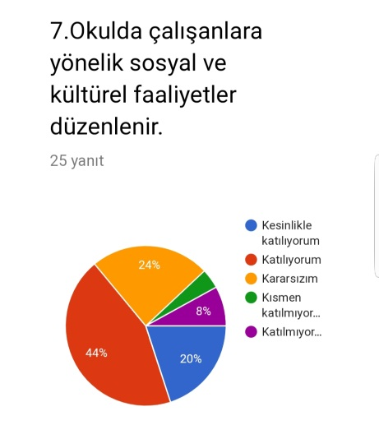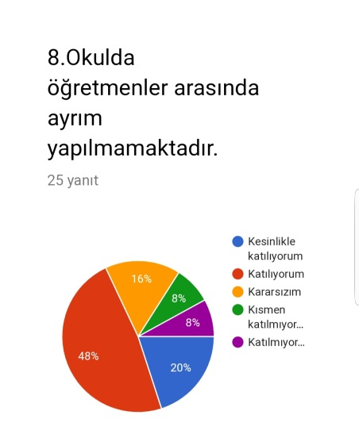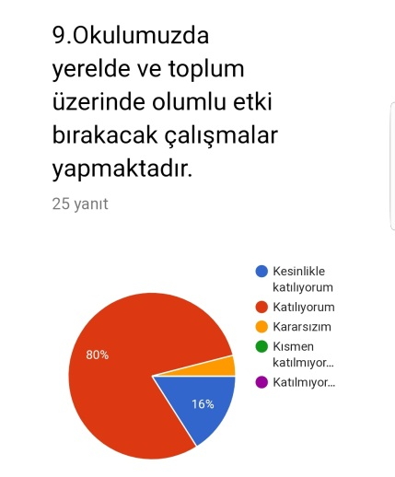

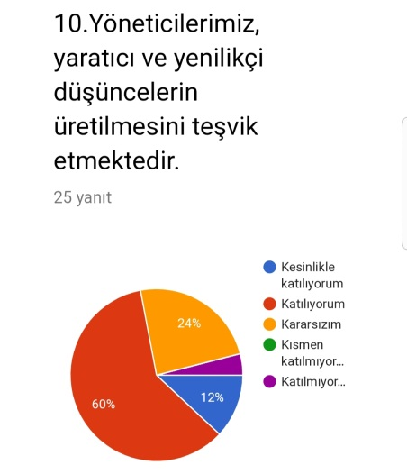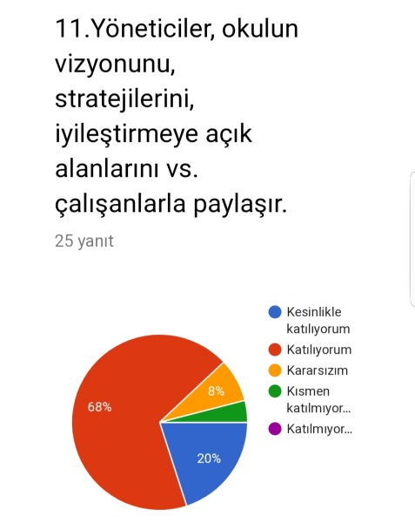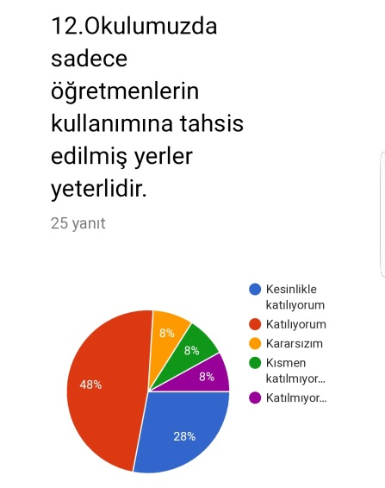
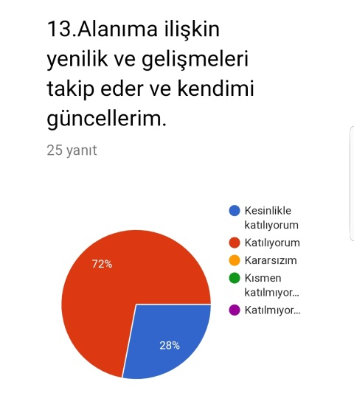

Veli Anketi Sonuçları
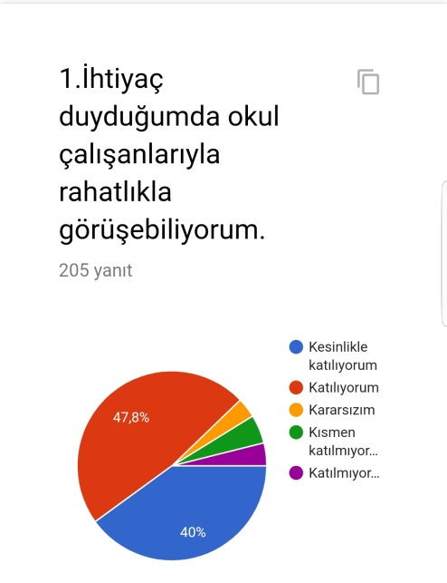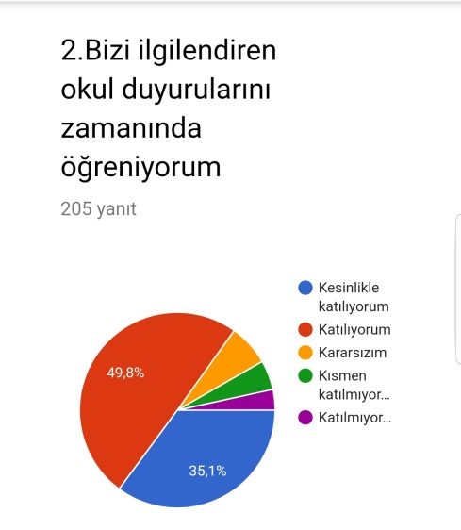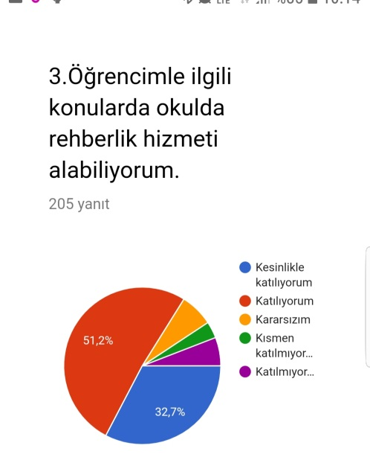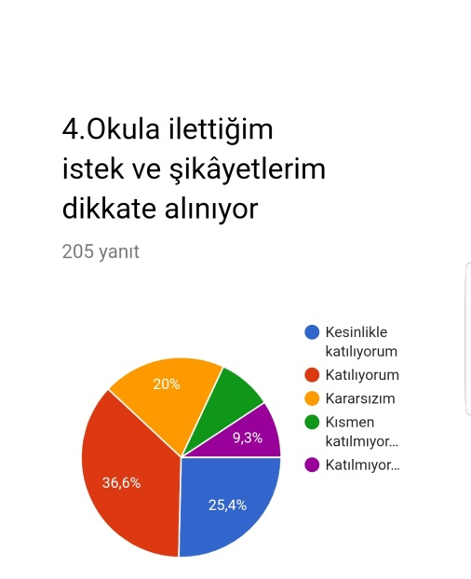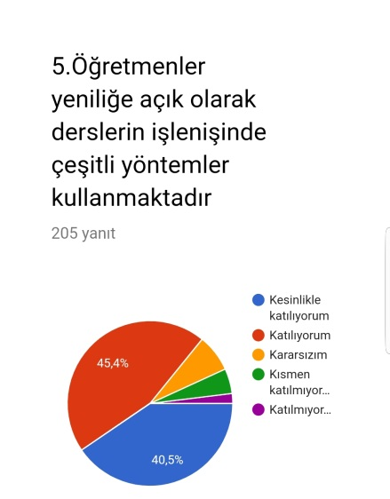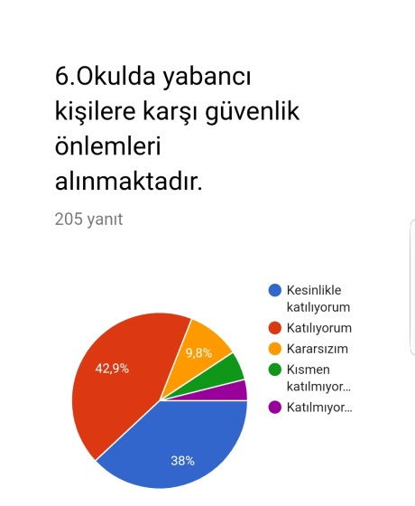
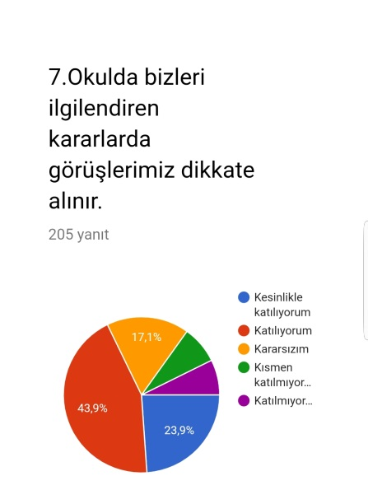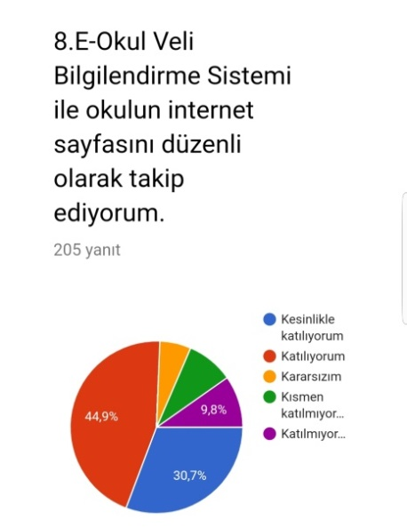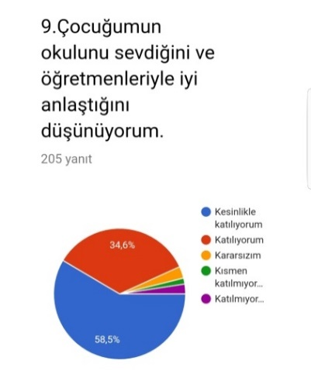

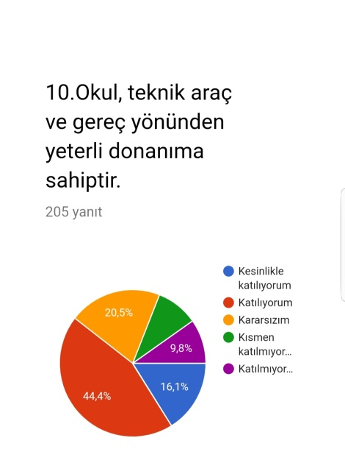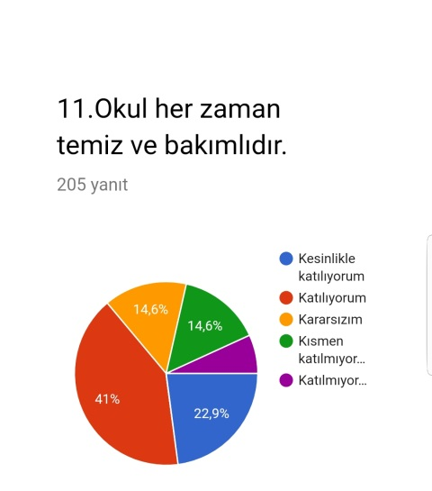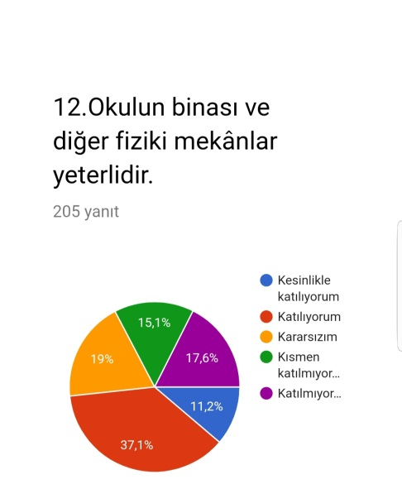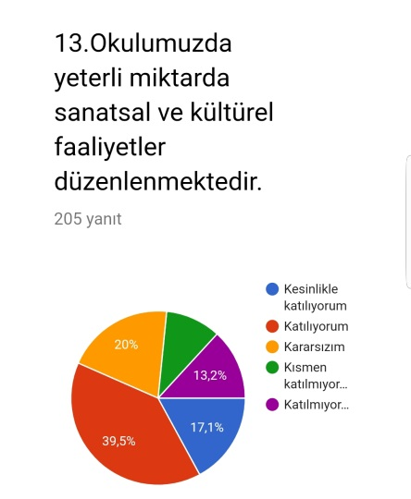

GZFT (Güçlü, Zayıf, Fırsat, Tehdit) Analizi
Okulumuzun temel istatistiklerinde verilen okul künyesi, çalışan bilgileri, bina bilgileri, teknolojik kaynak bilgileri ve gelir gider bilgileri ile paydaş anketleri sonucunda ortaya çıkan sorun ve gelişime açık alanlar iç ve dış faktör olarak değerlendirilerek GZFT tablosunda belirtilmiştir. Dolayısıyla olguyu belirten istatistikler ile algıyı ölçen anketlerden çıkan sonuçlar tek bir analizde birleştirilmiştir.
Kurumun güçlü ve zayıf yönleri donanım, malzeme, çalışan, iş yapma becerisi, kurumsal iletişim gibi çok çeşitli alanlarda kendisinden kaynaklı olan güçlülükleri ve zayıflıkları ifade etmektedir ve ayrımda temel olarak okul müdürü/müdürlüğü kapsamından bakılarak iç faktör ve dış faktör ayrımı yapılmıştır.
Güçlü Yönler | Zayıf Yönler
1. Okulun misyon vizyonu belirlenmiştir. Tüm personel okulun misyonunu ve vizyonunu bilmesi ve paylaşması  2. Okulun kadrosu tecrübeli, yeterlidir ve kadrosu tam olup boş geçen ders bulunmaması  3.Sınıflarda teknolojik olarak ihtiyaca cevap verecek düzeyde Bilgisayar, Projeksiyon ve akıllı tahta bulunması  4-.İnternet bağlantısı tüm okulda sınıflarda bulunması  5. Okulda Rehber öğretmen okul kadrosunda bulunması  6. Okulda kadrolu İngilizce öğretmenin olması  7.Çevresinde olumsuz etkileneceği kafe, bar vb. bulunmaması  8.Okulun bahçesi yeni oyun alanları ile düzenlenmiş olması ve oyun alanları yeterli olması  9. Öğretmenler arasındaki mesleki ve kişisel dayanışmanın olması  10. Yıllar dikkate alındığında okulda öğrenci disiplin olaylarının olmaması.  11. Veli toplantılarına katılımın iyi düzeyde olması  12. Sınıflardaki öğrenci mevcutlarının standartlara uygun olması  13.Okul aile birliği ve okul yönetiminin dayanışması  14.Okul personelinin yeniliğe, gelişmeye açık, projeci ve araştırmacı olması  15.Ulaşım probleminin olmaması ve kolayca ulaşılabilmesi  16.Okulumuzun normal eğitim öğretim yapması  17.Okul kantininin olması  18.Fiziki mekân olarak okulun hijyene uygun ve yeşil alana sahip olması  19.Okula gelen öğrencilerin evlerinin okula yakın olması ve öğrenci ailelerine ulaşımın kolay olması  20.Güvenlik elemanının olması | 1. Okulun bulunduğu çevre ev kiralarının uygun olması sebebiyle sürekli göç alması  2. Velilerin ekonomik, sosyal ve kültür düzeyinin düşük olması  3. Kapalı spor salonu bulunmaması  4. Okul aile birliğinin yeterli bütçesi bulunmaması  5.Okulun revir ve sağlık hizmeti ünitesi bulunmaması  6.Okulumuzda araç, gereç ve eğitim teknolojileri yönünden eksiklerinin olması.  7.Okul kütüphanesinin olmaması  8.Okulun maddi kaynaklarının yetersiz olması  9.Sosyal faaliyetlere katılımın yeteri kadar olmaması, sadece okulda düzenlenecek sosyal faaliyetlere katılmak istenmesi  10.Fen ve Teknoloji laboratuvarının olmaması  11.BTS sınıfının olmaması ve mevcut bilgisayarların modelinin düşük olması  12.Okulda spor salonunun ve sanat atölyesinin olmaması

Fırsatlar | Tehditler
1.Okulun öğretmen kadrosunun yeterli ve tecrübeli olması.  2.Okulun büyük bir oyun bahçesine sahip olması.  3. Sınıfların teknolojik donanım açısından yeterli olması.  4.Taşımalı eğitime tabi olmaması.  5. Personelin çoğunlukla okulun bulunduğu çevrede ikamet etmesi.  6.Okulun yanındaki Özdilek Alış Veriş Merkezinin sosyal imkânlarından yararlanabilmesi. (Tiyatro, sinema, sergilere katılım açısından)  7.İlçe ve şehir merkezine kolay ulaşılabilir durumda olması  8.Okul bakım ve onarımında değişik meslek gruplarındaki velilerden yararlanılması  9.Personel arasında işbirliğinin olması  10.Yerleşim yerinin gelişmekte olan bir çevre olması  11.Okulun toplumdaki ve çevrede imajının iyi olması  12.Kamu kurumlarından ve sivil kuruluşlardan alınan destek  13.Okul çevresinde destek alınabilecek sanayi kuruluşları olması  14.Okul bakım ve onarımında değişik meslek gruplarındaki velilerden yararlanılması  15.Personel arasında işbirliğinin olması  16.Okul yerleşim yerinde gürültü kirliliğinin olmaması  17.Velilerin eğitime ve öğretime istekli olması.  18. Farklı kültürlerden gelen öğrencilerin çok kültürlülüğü okulumuzda artırması | 1.Mahalle içinde ve okul çevresinde artan araç trafiğinin bulunması. Belirli bir trafik düzenlemesinin bulunmaması.  2.Artan göçmen öğrenci sayısı ve bu öğrencilerin eğitim dilimiz olan Türkçeye hakim olmamaları  3.Okul çevresindeki sosyal, ekonomik ve kültürel yetersizliği  4.Okulun çevresinde yeterince sosyal alan bulunmaması  5.Okulda yeterli hizmetli bulunmaması  6. Ortaokul ile aynı bahçenin paylaşılması  7.Parçalanmış aile problemlerinin çocuklara yansıtılması  8.Okulumuzun bulunduğu mahallenin sürekli göç alma potansiyelinin olması ve gelen öğrencilerinin başarı düzeylerinin ve aile ilgisinin çok düşük olması  9.Öğrenci velilerinde işsizlik problemi ve gelir düzeyi düşüklüğü  10.Okul çıkış kapısının ana caddeye açılması sebebi ile giriş-çıkışlarda tehlike arz etmesi  11.Yerleşim yeri nüfus yapısının kozmopolit olması

Gelişim ve Sorun Alanlarımız
Gelişim ve sorun alanları analizi ile GZFT analizi sonucunda ortaya çıkan sonuçların planın geleceğe yönelim bölümü ile ilişkilendirilmesi ve buradan hareketle hedef, gösterge ve eylemlerin belirlenmesi sağlanmaktadır.
Gelişim ve sorun alanları ayrımında eğitim ve öğretim faaliyetlerine ilişkin üç temel tema olan Eğitime Erişim, Eğitimde Kalite ve Kurumsal Kapasite kullanılmıştır. Eğitime Erişim, öğrencinin eğitim faaliyetine erişmesi ve tamamlamasına ilişkin süreçleri; Eğitimde Kalite, öğrencinin akademik başarısı, sosyal ve bilişsel gelişimi ve istihdamı da dâhil olmak üzere eğitim ve öğretim sürecinin hayata hazırlama evresini; Kurumsal Kapasite ise kurumsal yapı, kurum kültürü, donanım, bina gibi eğitim ve öğretim sürecine destek mahiyetinde olan kapasiteyi belirtmektedir.

1.TEMA: EĞİTİM VE ÖĞRETİME ERİŞİM
1 | Okul öncesi eğitimde okullaşma oranı
2 | Devamsızlık problemi yaşayan öğrencilerimizin okula devamını sağlamak
3 | Öğrencilere yönelik uyum, oryantasyon faaliyetleri
4 | Kız çocukları başta olmak üzere özel politika gerektiren grupların eğitime erişimi
5 | Özel eğitime ihtiyaç duyan bireylerin uygun eğitime erişimi
6 | Geçici Koruma Altındaki Suriyeli öğrencilerin eğitime entegrasyonu
7
8
9
10

2.TEMA: EĞİTİM VE ÖĞRETİMDE KALİTE
1 | Eğitim öğretim sürecinde sanatsal, sportif ve kültürel faaliyetler
2 | Öğretmenlere yönelik hizmetiçi eğitimler
3 | Ders araç ve gereçleri
4 | Okuma kültürü
5 | Öğretmen yeterlilikleri (Branş öğretmenlerin görevlendirilmesi.)
6 | Eğitsel değerlendirme ve tanılama
7 | Eğitsel, mesleki ve kişisel rehberlik hizmetleri
8 | Üstün yetenekli öğrencilere yönelik eğitim öğretim hizmetleri başta olmak üzere özel eğitim ve rehberlik hizmeti
9 | Yabancı dil yeterliliği
10

3.TEMA: KURUMSAL KAPASİTE
1 | İnsan kaynağının genel ve mesleki yetkinliklerinin geliştirilmesi
2 | Çalışma ortamları ile sosyal, kültürel ve sportif ortamların iş motivasyonunu sağlayacak biçimde düzenlenmesi
3 | Çalışanların ödüllendirilmesi
4 | Hizmet içi eğitim kalitesi
5 | Uzaktan eğitim uygulamaları
6 | Yabancı dil becerileri
7 | Okul ve kurumların fiziki kapasitesinin yetersizliği (Eğitim öğretim ortamlarının yetersizliği)
8 | Öğretmenlere yönelik fiziksel alan yetersizliği
9 | Okul ve kurumların sosyal, kültürel, sanatsal ve sportif faaliyet alanlarının yetersizliği
10 | Donatım eksiklerinin giderilmesi
11 | Okullardaki fiziki durumun özel eğitime gereksinim duyan öğrencilere uygunluğu
12 | Hizmet binalarının fiziki kapasitesinin yetersiz olması
13 | Okul ve kurumların bütçeleme süreçlerindeki yetki ve sorumluluklarının artırılması
14 | Ödeneklerin öğrenci sayısı, sınıf sayısı, okul-kurumun uzaklığı vb. kriterlere göre doğrudan okul-kurumlara gönderilmesi
15 | Teknolojik altyapı eksikliklerinin giderilmesi

BÖLÜM III: MİSYON, VİZYON VE TEMEL DEĞERLER
Okul Müdürlüğümüzün misyon, vizyon, temel ilke ve değerlerinin oluşturulması kapsamında öğretmenlerimiz, öğrencilerimiz, velilerimiz, çalışanlarımız ve diğer paydaşlarımızdan alınan görüşler, sonucunda stratejik plan hazırlama ekibi tarafından oluşturulan Misyon, Vizyon, Temel Değerler; Okulumuz Üst Kurulana sunulmuş ve Üst Kurul tarafından onaylanmıştır.

  - 3.1.2. VİZYONUMUZ:
Atatürk ilke ve inkılaplarına bağlı; düşünen, sorgulayan, üreten, insan hak ve özgürlüklerine değer verip, saygı gösterebilen; teknolojiyi eğitimde kullanabilen; sosyal etkinlik grupları oluşturup toplum içinde iyi karakterli bireyler yetiştiren; çevrede bilim ve kültür merkezi olan bir okul olmak.
  - 3.1.1. MİSYONUMUZ:
Bütün öğrencilerimizi, Türk Milli Eğitimi’nin amaç ve ilkeleri doğrultusunda; öğrenmeyi öğrenen, birbirini anlayan, görüş ayrılıklarını bir zenginlik olarak gören, kendi kendine yeten, araştıran ve öğrenme duygularını harekete geçirebilen, yetenek ve ilgilerini yerinde kullanabilen bireyler olmalarını sağlamak.

  - 3.1.3. TEMEL DEĞERLERİMİZ

- Atatürk ilke ve inkılaplarını esas alırız.
- Türk milli eğitiminin temel ilkelerine bağlıyız.
- Eğitim ve öğretimin insan hayatındaki yeri ve önemini biliriz.
- Biz, öğrencilerimizi geleceğimizin teminatı olarak kabul ederiz.
- Bütün çalışmalarımızın odak noktasında öğrencilerimiz vardır.
- Biz, değişim ve gelişimin gereğine inanırız.
- Biz, takım çalışmasının gereğine inanırız.
- Eğitimde kaliteyi ön planda tutarız.
- Sevgiye ve hoşgörünün gereğine inanırız.
- Okulumuzda her öğrencinin gelişmesi temel amacımızdır.
- Eğitimde fırsat eşitliğine inanırız.
- Öğrencilerimizi kendi yetenek ve kapasitelerine göre değerlendiririz.
- Çevreye saygılıyız.
- Öğretmenler olarak üstlendiğimiz görev ve sorumlulukların bilincindeyiz.
- Öğretmen ve öğrencilerimizin projelerle ulusalarasılaşmasını destekleriz.

TEMA I: EĞİTİM VE ÖĞRETİME ERİŞİM
BÖLÜM IV: AMAÇ, HEDEF VE EYLEMLER
Eğitim ve öğretime erişim okullaşma ve okul terki, devam ve devamsızlık, okula uyum ve oryantasyon, özel eğitime ihtiyaç duyan bireylerin eğitime erişimi, yabancı öğrencilerin eğitime erişimi ve hayatboyu öğrenme kapsamında yürütülen faaliyetlerin ele alındığı temadır.

Stratejik Amaç 1: Okul Öncesi eğitiminin önemini kayıt bölgemizde en iyi şekilde anlatarak , kayıt bölgemizdeki tüm çocukların okul öncesi eğitimini almalarını sağlamak.
  - Stratejik Hedef 1.1. Plan dönemi sonuna kadar kayıt bölgemizdeki tüm okul öncesi çağ nüfusunun okullaşmasını sağlamak.
Performans Göstergeleri:
SAM | 1 | PERFORMANS GÖSTERGESİ | PERFORMANS HEDEFLERİ
 |  |  | Mevcut | Hedef
SH | 1.1. |  | 2018 | 2019 | 2020 | 2021 | 2022 | 2023
PG | 1.1.a | Okula kayıt yaptıran ve devam eden okul öncesi öğrenci sayısı | Çağ Nüfusu %75 | Çağ Nüfusu %90 | Çağ Nüfusu %95 | Çağ Nüfusu %100 | Çağ Nüfusu %100 | Çağ Nüfusu %100

Eylemler:
No | Eylem İfadesi | Eylem Sorumlusu | Eylem Tarihi
1.1.1 | Kayıt bölgesinde yer alan öğrencilerin tespiti çalışması yapılacaktır. | Okul Stratejik Plan Ekibi | Temmuz-Ağustos-Eylül Ayları
1.1.2 | Kayıt bölgesinde yer alan öğrencilerin velilerine okul öncesi eğitimin önemini anlatan çalışmalar yapılacaktır. (Broşür , afiş vb. ) | Okul Stratejik Plan Ekibi | Temmuz-Ağustos-Eylül Ayları
1.1.3 | Kayıt bölgesinde yer alan ancak öğrencisini kayıt yaptırmayan veliler ile birebir görüşme ve ikna çalışmaları yapılacaktır. | Okul Stratejik Plan Ekibi | Temmuz-Ağustos-Eylül Ayları

Stratejik Amaç 2: Her türlü devamsızlığın süresi içerisinde veliye bildirilmesi ve öğrenci devamının hassasiyetle takibe alınarak devamsızlık oranlarının düşürülmesi.

Stratejik Hedef 2.1: 2017-2018 eğitim öğretim yılında ortalama "7 gün/öğrenci" olan izinli, izinsiz, raporlu toplam devamsızlık oranının plan dönemi sonuna kadar ortalama “4,5 gün/öğrenci” seviyesine düşürmek.
Performans Göstergeleri:
SAM | 2 | PERFORMANS GÖSTERGESİ | PERFORMANS HEDEFLERİ
 |  |  | Mevcut | Hedef
SH | 2.1. |  | 2018 | 2019 | 2020 | 2021 | 2022 | 2023
PG | 2.1.a | Ortalama öğrenci devamsızlık oranı | 7  gün/öğrenci | 6,5  gün/öğrenci | 6  gün/öğrenci | 5,5  gün/öğrenci | 5  gün/öğrenci | 4,5  gün/öğrenci

Eylemler:
No | Eylem İfadesi | Eylem Sorumlusu | Eylem Tarihi
2.1.1. | Devamsızlık yapan öğrencilerin tespiti ve erken uyarı sistemi için çalışmalar yapılacaktır. (Mesaj sistemi) | Müdür Yardımcısı | Her gün
2.1.2 | Devamsızlık yapan öğrencilerin velileri ile özel aylık toplantı ve görüşmeler yapılacaktır. | Okul Müdürü | Har ayın son haftası

Stratejik Amaç 3: Öğrencilerin uyum sorunlarını gideren etkin bir yönetim yapısı kurulması.
Stratejik Hedef 3.1: Öğrencilerin uyum sorunlarını gidermek.
Performans Göstergeleri:
SAM | 3 | PERFORMANS GÖSTERGESİ | PERFORMANS HEDEFLERİ
 |  |  | Mevcut | Hedef
SH | 3.1. |  | 2018 | 2019 | 2020 | 2021 | 2022 | 2023
PG | 3.1.a | İlkokul birinci sınıf öğrencilerinden en az bir yıl okul öncesi eğitim almış olanların oranı (%) | %85 | %95 | %95 | %99 | %99 | %100
PG | 3.1.b | Okula yeni başlayan öğrencilerden oryantasyon eğitimine katılanların oranı (%) | %95 | %95 | %100 | %100 | %100 | %100
PG | 3.1.c | Okulun özel eğitime ihtiyaç duyan bireylerin kullanımına uygunluğu | %75 | %75 | %80 | %85 | %90 | %100
PG | 3.1.d | Okulun geçici koruma altındaki Suriyeli öğrencilerin uyum sınıfında eğitime katılarak normal sınıflara geçmeleri | %65 | %80 | %100 | %100 | %100 | %100

Eylemler:
No | Eylem İfadesi | Eylem Sorumlusu | Eylem Tarihi
3.1.1. | Okula yeni başlayan tüm kademelerdeki öğrencilere ve Geçici Koruma Altındaki Suriyeli öğrencilere (yeni kayıt, nakil) oryantasyon çalışması yapılacaktır. | Tüm öğretmenler | Yeni kayıtlar için okulun açıldığı ilk hafta ve nakil gelenler için nakil geldikleri hafta
3.1.2 | Okulun özel eğitime ihtiyaç duyan bireylerin kullanımının kolaylaştırılması için çalışmalar yaptırılacaktır. | Okul Müdürü ve OAB Başkanı | Temmuz 2019

Stratejik Amaç 4: Okul – Veli işbirliğinin geliştirilmesi.

Stratejik Hedef 4.1: Velilerin yapılan çalışmalara ve toplantılara katılım düzeyini % 80’den plan sonunda % 100’a çıkarmak.
Performans Göstergeleri:
SAM | 4 | PERFORMANS GÖSTERGESİ | PERFORMANS HEDEFLERİ
 |  |  | Mevcut | Hedef
SH | 4.1. |  | 2018 | 2019 | 2020 | 2021 | 2022 | 2023
PG | 4.1.a | Yapılan veli toplantısı sayısı | 3 | 4 | 5 | 5 | 6 | 6
PG | 4.1.b | Yapılan toplantılara velilerin katılım oranı | %80 | %85 | %90 | %90 | %95 | % 100
PG | 4.1.c | Yapılan ev ziyareti sayısı | %50 | %60 | %80 | %90 | %95 | %100
PG | 4.1.d | Velilere düzenlenen memnuniyet anketi sayısı ve memnuniyet oranı | 1-%90 | 2-%95 | 2-%99 | 2-%99 | 2-%99 | 2-%99
PG | 4.1.e | Hayat boyu öğrenme kapsamında velilere yönelik açılan kurs sayısı | 2 | 2 | 3 | 3 | 4 | 5
PG | 4.1.f | Hayat boyu öğrenme kapsamında açılan kurslara katılan kursiyer sayısı | 3 | 5 | 5 | 5 | 8 | 10

Eylemler:
No | Eylem İfadesi | Eylem Sorumlusu | Eylem Tarihi
4.1.1. | Veli toplantısı sayısı kademeli olarak artırılacak. | Okul Müdürü | Her Yıl
4.1.2 | Velilerimizin toplantılara katılım oranını yükseltmek için bilgilendirme çalışmaları yapılacak. (Broşür-afiş hazırlanması, ev ziyaretleri vb.) | Tüm öğretmenler | Her Yıl
4.1.3 | Velilerimiz evlerinde ziyaret edilecek ve öğrenci hakkında detaylı bilgi sahibi olunacak. | Tüm öğretmenler | Her Yıl
4.1.4 | Velilerimize okul memnuniyet anketi yılda 2 defa düzenlenecek ve sonuçlar üzerine çalışma yapılacak. | Okul Stratejik Plan Ekibi | Her yıl ocak- haziran ayları
4.1.5 | Halk Eğitim Merkezi Müdürlüğü ile iş birliği içerisinde velilerimize yönelik kurslar açılacaktır. | Okul Stratejik Plan Ekibi | Her yıl Eylül - haziran ayları

TEMA II: EĞİTİM VE ÖĞRETİMDE KALİTENİN ARTIRILMASI

Eğitim ve öğretimde kalitenin artırılması başlığı esas olarak eğitim ve öğretim faaliyetinin hayata hazırlama işlevinde yapılacak çalışmaları kapsamaktadır.
Bu tema altında akademik başarı, sınav kaygıları, sınıfta kalma, ders başarıları ve kazanımları, disiplin sorunları, öğrencilerin bilimsel, sanatsal, kültürel ve sportif faaliyetleri, katılacak projeler ile istihdam ve meslek edindirmeye yönelik rehberlik ve diğer mesleki faaliyetler yer almaktadır.
Stratejik Amaç 5: Öğrencilerimizi; kaliteli eğitim öğretim ortamları hazırlayarak bilgi çağına uygun, proje kültürünü benimseyen, değişim ve gelişime açık ve istekli, her türlü eğitim materyalini etkin kullanarak programların öngördüğü kazanımlar doğrultusunda kendini gerçekleştirmiş beceri sahibi bireyler olarak yetiştirmek, ulusal ve uluslararası düzeyde hayata ve üst öğrenimlere, hazırlamak.
Stratejik Hedef 5.1: Öğretim materyalleri ve çevre ortamlarının etkin kullanımı ile rehberlik hizmetlerinden yararlanarak öğrenci başarısını arttırmak.
Performans Göstergeleri:
SAM | 5 | PERFORMANS GÖSTERGESİ | PERFORMANS HEDEFLERİ
 |  |  | Mevcut | Hedef
SH | 5.1. |  | 2018 | 2019 | 2020 | 2021 | 2022 | 2023
PG | 5.1.a | Düzenlenen sanatsal, bilimsel, kültürel ve sportif faaliyet sayısı | 7 | 7 | 8 | 9 | 11 | 13
PG | 5.1.b | Düzenlenen sanatsal, bilimsel, kültürel ve sportif faaliyetlere katılan öğrenci sayısının toplam öğrenci sayısına oranı (%): | %80 | %85 | %90 | %90 | %95 | %100
PG | 5.1.c | Öğrenci başına okunan kitap sayısı: Toplam | 11 | 12 | 13 | 14 | 15 | 16
PG | 5.1.d | Takdir Belgesi alan öğrenci oranı(%) | %60 | %65 | %65 | %65 | %65 | %70
PG | 5.1.e | Hayat boyu öğrenme kapsamında öğrenciler için açılan kurs sayısı | 4 | 4 | 5 | 6 | 7 | 7
PG | 5.1f | Hayat boyu öğrenme kapsamında açılan kurslara katılan kursiyer sayısı | 120 | 160 | 170 | 180 | 210 | 210
PG | 5.1.g | Yürütülen eTwinning proje sayısı | 0 | 2 | 4 | 6 | 8 | 10
PG | 5.1.h | Etwinning Ulusal Kalite etiketi almış proje sayısı | 0 | 1 | 2 | 3 | 4 | 5
PG | 5.1.ı | Etwinning Avrupa Kalite etiketi almış proje sayısı | 0 | 1 | 2 | 3 | 4 | 5
PG | 5.1.i | Etwinning portalına katılan öğretmen sayısı | 5 | 10 | 15 | 20 | 25 | 30
PG | 5.1.j | Etwinning portalına katılan öğrenci sayısı | 0 | 10 | 20 | 30 | 40 | 50
PG | 5.1  k | E-Güvenlik etiketindeki seviye | - | Bronz | Altın | Altın | Altın | Altın
PG | 5.1.  l | Okulumuzda E-Güvenlik konulu toplantıların sayısı(öğretmen, öğrenci ve velilere yönelik) | 1 | 3 | 4 | 5 | 6 | 6
PG | 5.1.m | Erasmus+ projelerine başvuru sayısı | 2 | 2 | 3 | 3 | 3 | 4

Eylemler:
No | Eylem İfadesi | Eylem Sorumlusu | Eylem Tarihi
5.1.1. | Öğrencilerimize okuma alışkanlığı  kazandırılacak, hayırseverlerin ve yerel yönetimlerin desteği ile kitap çeşitliliği arttırılacak. | Tüm öğretmenler | Süresiz
5.1.2 | Öğrencilere yönelik sosyal, sportif ve kültürel çalışmalar ile yarışmalardaki çeşitliliği artırıcı çalışmalar yapılacak. | Tüm öğretmenler | Süresiz
5.1.3 | Hayırseverler, yerel yönetimler, özel kurum ve kuruluşların desteği ile okulumuz için ihtiyaç duyulan eğitici materyallerin karşılanması | Okul Stratejik Plan Ekibi | Süresiz
5.1.4 | Öğrencilerimize yönelik bağımlılık (madde, teknoloji) ile mücadele, sınav kaygısı, etkili ve verimli ders çalışma, üst öğrenime hazırlık ve e-güvenlik konulu seminerler düzenlenecek. | Okul Stratejik Plan Ekibi | Her dönem 2 defa
5.1.5 | İlçemizdeki rehber öğretmenlerden faydalanarak öğrencilerimizin problemleri giderilecek. | Tüm öğretmenler | Süresiz
5.1.6 | Eğitim ve öğretim yılı içerisinde en fazla kitap okuyan 10 öğrenciye ödül verilecek. | Okul Stratejik Plan Ekibi | Her yıl sonu
5.1.7 | Halk Eğitim Merkezi Müdürlüğü ile iş birliği içersinde öğrencilerimize yönelik beceri ve el sanatları atölyeleri açılacaktır. | Okul Stratejik Plan Ekibi | Her yıl sonu
5.1.8 | eTwinning’de daha fazla proje yürütülecek, Ulusal ve Avrupa kalite etiketleri için başvurularda bulunulacak. | Tüm öğretmenler | Süresiz
5.1.9 | Etwinning Okulu olmak için gereken tüm çalışmalar yürütülecek. | Tüm öğretmenler | Süresiz
5.1.10 | e-Safety etiketi alınarak seviyesi her yıl geliştirilecek. | Tüm öğretmenler | Süresiz
5.1.11 | Okulumuz e- Güvenlik politikalarına uyulacak | Tüm öğretmenler | Süresiz

Stratejik Amaç 6: Öğrencilerimizin akademik anlamda başarılarında artış sağlamak.

Stratejik Hedef 6.1: Okulumuzun akademik başarı oranını plan dönemi sonuna kadar % 10 arttırmak.
Performans Göstergeleri:
SAM | 6 | PERFORMANS GÖSTERGESİ | PERFORMANS HEDEFLERİ
 |  |  | Mevcut | Hedef
SH | 6.1. |  | 2018 | 2019 | 2020 | 2021 | 2022 | 2023
PG | 6.1.a | Akademik Başarı Oranı (%) Tüm dersler bazında başarı oranı) | %82 | %85 | %88 | %90 | %93 | %95
PG | 6.1.b | 4.sınıf öğrencilerinin yabancı dil(İngilizce) dersi başarı oranı(%) | %70 | %75 | %75 | %78 | %78 | %78

Eylemler:
No | Eylem İfadesi | Eylem Sorumlusu | Eylem Tarihi
6.1.1. | Başarılı öğretmen ve öğrencilerin tespit edilerek her yıl ödüllendirilmesi ve başarılarının okul toplumunca kutlanması. | Tüm öğretmenler | Her yıl sonu
6.1.2 | Öğrenciler için etkili ve verimli ders çalışma teknikleri ile ilgili broşür hazırlanması. | Okul Stratejik Plan Ekibi | Sene başı
6.1.3 | Öğrencilerimiz ve velilerimiz için “etkili ve verimli ders çalışma yöntem ve teknikleri” ile ilgili seminer verilmesi. | Okul Stratejik Plan Ekibi | 2019
6.1.4 | Öğrencilerimize “etkili ve verimli ders çalışma yöntem ve teknikleri” konusunda rehberlik yapılması. | Tüm öğretmenler | Süresiz
6.1.5 | Öğrencilerin boş vakitlerinde test çözme ve kitap okumaya teşvik edilmesi ve onlara rehberlik yapılması | Tüm öğretmenler | Süresiz
6.1.5 | Başarılı öğrencilerin web sitesinde ve okul panosunda yayınlanması. | Okul Stratejik Plan Ekibi | Her dönem sonu
6.1.6 | Eğitimde yenilikçi yaklaşımlar kullanılarak öğrencilerin yabancı dil yeterliliği arttırılacak. | Okul Stratejik Plan Ekibi | Her dönem sonu

Stratejik Amaç 7: Öğrencilere bireysel ve toplumsal sorunları tanıma ve bu sorunlara çözüm yolu arama alışkanlığı kazandırmak.

Stratejik Hedef 7.1: Okulumuzda çevre kirliliği ve çevre sorunlarının farkına varan, bu sorunların çözümü için gönüllü çalışanların sayısını arttırmak.
Performans Göstergeleri:
SAM | 7 | PERFORMANS GÖSTERGESİ | PERFORMANS HEDEFLERİ
 |  |  | Mevcut | Hedef
SH | 7.1. |  | 2018 | 2019 | 2020 | 2021 | 2022 | 2023
PG | 7.1.a | Çevreye karşı duyarlı öğrenci sayısı (%) | %65 | %75 | %80 | %85 | %90 | %100

Eylemler:
No | Eylem İfadesi | Eylem Sorumlusu | Eylem Tarihi
7.1.1. | Çevreye Saygı Yürüyüşü | Okul Stratejik Plan Ekibi | Her yıl (geleneksel hale getirilecek)
7.1.2 | Öğrencilere “Geri Dönüşüm Konulu” videolarının izlettirilmesi, geri dönüşüme duyarlılıklarının artırılması. | Tüm öğretmenler | Süresiz
7.1.3 | Öğrencilere “Daha Az Atık Çıkarma” eğitimlerinin verilmesi. | Tüm öğretmenler | 2019
7.1.4 | Fidan dikme etkinliği düzenlenmesi. | Tüm öğretmenler | 2019 Mart-Nisan
7.1.5 | Öğrencilerimizin çevresindeki atık pillerin geri dönüşüme kazandırılması | Tüm öğretmenler | Süresiz

TEMA III: KURUMSAL KAPASİTE

Stratejik Amaç 8: Kurumsal kapasiteyi geliştirmek için, mevcut beşeri, fiziki ve mali alt yapı eksikliklerini gidererek, enformasyon teknolojilerinin etkililiğini artırıp çağın gereklerine uygun, yönetim ve organizasyon yapısını etkin hale getirmek

Stratejik Hedef 8.1: 2019-2023 stratejik plan döneminde; ihtiyaç tespiti yaparak insan kaynaklarının planlı dağılımını yapmak, mevcut insan kaynaklarını nitelik olarak geliştirmek.
Performans Göstergeleri:
SAM | 8 | PERFORMANS GÖSTERGESİ | PERFORMANS HEDEFLERİ
 |  |  | Mevcut | Hedef
SH | 8.1. |  | 2018 | 2019 | 2020 | 2021 | 2022 | 2023
PG | 8.1.a | Öğretmenlerin katıldıkları hizmet içi eğitim –seminer-sempozyum sayısı (kişi başı) | 3 | 3 | 4 | 4 | 5 | 5
PG | 8.1.b | Öğretmenlerin çalışma motivasyonunu artırmaya yönelik faaliyet sayısı | 5 | 5 | 5 | 5 | 6 | 6
PG | 8.1.c | Düzenlenen memnuniyet anketi sayısı ve memnuniyet yüzdesi | 1-%80 | 2-%85 | 2-%90 | 2-%95 | 2-%95 | 2-%100

Eylemler:
No | Eylem İfadesi | Eylem Sorumlusu | Eylem Tarihi
8.1.1. | Çalışanların motivasyonunun, kurumsal aidiyet ve memnuniyetinin arttırılması amacıyla faaliyetler düzenlenecektir . | Okul Stratejik Plan Ekibi | Her Yıl düzenli olarak yapılacak
8.1.2 | Öğretmenlerimizin hizmet içi faaliyetlerine katılımı için rehberlik yapılacak, desteklenecek, ve ödüllendirilecektir. | Okul Stratejik Plan Ekibi | Her Yıl düzenli olarak yapılacak
8.1.3 | Öğretmenlerimize okul memnuniyet anketi yılda 2 defa düzenlenecek ve sonuçlar üzerine çalışma yapılacak. | Okul Stratejik Plan Ekibi | Her yıl ocak- haziran ayları

Stratejik Hedef 8.2: Harcamalarda mali disiplinin sağlanarak, finansal kaynakları etkili, ekonomik ve verimli kullanmak.
Performans Göstergeleri:
SAM | 8 | PERFORMANS GÖSTERGESİ | PERFORMANS HEDEFLERİ
 |  |  | Mevcut | Hedef
SH | 8.2. |  | 2018 | 2019 | 2020 | 2021 | 2022 | 2023
PG | 8.2.a | Kaynakların tasarruflu kullanımına ilişkin yapılan bilinçlendirme çalışmaları sayısı. | 1 | 2 | 2 | 2 | 2 | 2

Eylemler:
No | Eylem İfadesi | Eylem Sorumlusu | Eylem Tarihi
8.2.1. | Okulumuz iş güvenliği, onarım ve bakım esasları öncelikleri göz önüne alınarak düzenlenecektir. | Okul Stratejik Plan Ekibi | Süresiz
8.2.2 | Yapılan harcamalar kayıt altına alınacaktır. | Okul Müdürü ve OAB | Sürekli
8.2.3 | Kaynakların tasarruflu kullanımına ilişkin bilinçlendirme çalışmaları yapılacaktır. | Okul Stratejik Plan Ekibi | Yılda 2 defa
8.2.4 | İmkanlar ölçüsünde okulumuzun ders ve araç-gereçleri dâhil her türlü donatım malzemesi ihtiyaçlarının öğretim programlarına ve teknolojik gelişmelere uygun olarak zamanında karşılanması sağlanacaktır. | Okul Stratejik Plan Ekibi ve OAB | Süresiz
8.2.5 | Hayırseverlerin okulumuza katkı vermeleri için çalışmalar yapılacaktır. | Okul Stratejik Plan Ekibi ve OAB | Süresiz

  - Stratejik Amaç 9: Kurumdaki hizmet, kalite ve verimliliği arttırmak için çalışma ortamlarının iyileştirilmesi ve fiziksel kapasitenin etkin kullanılmasını sağlamaktır.
  - Stratejik Hedef 9.1: Kurumumuzdan hizmet alanların memnuniyetlerini arttıracak uygun ortamların hazırlanması.
Performans Göstergeleri:
SAM | 9 | PERFORMANS GÖSTERGESİ | PERFORMANS HEDEFLERİ
 |  |  | Mevcut | Hedef
SH | 9.1. |  | 2018 | 2019 | 2020 | 2021 | 2022 | 2023
PG | 9.1.a | Okulumuzdan hizmet alanların memnuniyet oranı (%) | %87 | %90 | %94 | %96 | %98 | %99

Eylemler:
No | Eylem İfadesi | Eylem Sorumlusu | Eylem Tarihi
9.1.1. | Hizmet alanları, bekleme zamanlarında memnun edecek fiziki düzenlemelerin yapılması | Okul Stratejik Plan Ekibi ve OAB | Süresiz
9.1.2 | Yoğunluğun yaşandığı dönemlerde sağlıklı hizmetin sunulacağı ortamların hazırlanması(öğrenci kayıtları, nakil dönemi vb.) | Okul Müdürü | Süresiz
9.1.3 | Kamu hizmet standartlarının uygulanmasında hizmet alanların memnuniyetinin esas alınması | Okul Müdürü | Süresiz

V. BÖLÜM: MALİYETLENDİRME

2019-2023 Stratejik Planı Faaliyet/Proje Maliyetlendirme Tablosu

Kaynak Tablosu | 2019 | 2020 | 2021 | 2022 | 2023 | Toplam
Genel Bütçe | 0 | 0 | 0 | 0 | 0 | 0
Valilikler ve Belediyelerin Katkısı | 0 | 0 | 0 | 0 | 0 | 0
Diğer (Okul Aile Birlikleri) | 25000 | 28000 | 34000 | 37000 | 45000 | 169000
TOPLAM | 25000 | 28000 | 34000 | 37000 | 45000 | 169000

VI. BÖLÜM: İZLEME VE DEĞERLENDİRME

Okulumuz Stratejik Planı izleme ve değerlendirme çalışmalarında 5 yıllık Stratejik Planın izlenmesi ve 1 yıllık gelişim planın izlenmesi olarak ikili bir ayrıma gidilecektir.
Stratejik planın izlenmesinde 6 aylık dönemlerde izleme yapılacak denetim birimleri, il ve ilçe millî eğitim müdürlüğü ve Bakanlık denetim ve kontrollerine hazır halde tutulacaktır.
Yıllık planın uygulanmasında yürütme ekipleri ve eylem sorumlularıyla aylık ilerleme toplantıları yapılacaktır. Toplantıda bir önceki ayda yapılanlar ve bir sonraki ayda yapılacaklar görüşülüp karara bağlanacaktır.

6.1.1 DÜRDANE ÖZDİLEK İLKOKULU FAALİYET İZLEME VE DEĞERLENDİRME RAPORU

Yapılan çalışmaların sonucuna göre Stratejik Plan gözden geçirilecektir. Plan dönemi içerisinde ve her yılsonunda yürütülmekte olan faaliyetlerin önceden belirlenen performans göstergelerine göre gerçekleşme ya da gerçekleşmeme durumuna göre rapor hazırlanacaktır.

TEMA
Stratejik Amaç 1:
Stratejik Hedef 1.1:
Faaliyet/Projeler | İzleme |  |  |  |  |  | Değerlendirme
Faaliyet/Projeler | Faaliyetin Başlama ve Bitiş Tarihi | Faaliyetten Sorumlu Kurum/birim/  kişi | Maliyeti | Ölçme yöntemi ve raporlama süresi | Performans Göstergeleri | Faaliyetin durumu | Tamamlanmama nedeni | Öneriler
(..) Tamamlandı
(..)Devam Ediyor
(..) İptal Edildi

…./……/2019
Metin TAHTACI
Okul Müdürü

6.1.2 DÜRDANE ÖZDİLEK İLKOKULU FAALİYET RAPORU
Amaç No : | Hedef No: |  | Faaliyet No:
Çalışma Konusu:
Faaliyetin Adı:
Faaliyetten sorumlu Kişi/Kişiler:
Faaliyetin başladığı tarih: |  | Faaliyetin bittiği tarih:
Faaliyete katılan öğretmen/idareci sayısı: |  | Faaliyete katılan öğrenci sayısı:
Faaliyete katılan veli/STK temsilcisi sayısı: |  | Faaliyete katılan yardımcı personel sayısı:
YAPILANLAR:
Faaliyetin Değerlendirilmesi:
Çalışmalar sırasında karşılaşılan sorunlar:

Ekip Üyeleri;

…./…/…………..
Metin TAHTACI
Okul Müdürü

YEDİNCİ BÖLÜM
EKLER
7.1. | Stratejik Plan Hazırlama Ekibi İmza Sirküsü | 35
7.2. | 2019-2023 Stratejik Planı Birimler Sorumluluk İmza Sirküsü | 36
7.3. | 2019-2023 Stratejik Planı Okul Aile Birliği İmza Sirküsü | 37
7.4. | 2019-2023 Stratejik Planı Öğretmenler Kurulu İmza Sirküsü | 38
7.5. | Olur Üst Yazısı | 39

7.DÜRDANE ÖZDİLEK İLKOKULU MÜDÜRLÜĞÜ
STRATEJİK PLAN HAZIRLAMA EKİBİ İMZA SİRKÜSÜ
Dürdane Özdilek İlkokulu Müdürlüğünün 2019-2023 Stratejik Planı ekibimiz tarafından okulumuzdaki tüm birimlerin katılımıyla üst belgelere uygun olarak 31.01.2019 tarihi itibariyle yürürlüğe girecek şekilde hazırlanmıştır.
S.NO | ADI SOYADI | ÜNVANI | İMZA
1 | Metin TAHTACI | Okul Müdürü
2 | Özgür GÜNDÜZ | Müdür Yrd.
3 | Adem USTA | Öğretmen
4 | Funda DİVARCI | Öğretmen
5 | Ayşe MÜGE ŞAHİN | Öğretmen
6 | Büşra ATMACA | Okul Aile Birliği Başkanı
7 | Emine KOLAY | Öğrenci Velisi
8 | Arzu AKYÜZ | Öğrenci Velisi

26/12/2019
Metin TAHTACI
Okul Müdürü

7.2. DÜRDANE ÖZDİLEK İLKOKULU MÜDÜRLÜĞÜ
2019–2023 STRATEJİK PLANI BİRİMLER SORUMLULUK İMZA SİRKÜSÜ

5018 sayılı Kamu Mali Yönetimi ve Kontrol Kanunu ve diğer mevzuatın zorunlu kıldığı Dürdane Özdilek İlkokulu Müdürlüğü 2019-2023 Stratejik Planı ilgili birimlerin katkısıyla hazırlanmış ve 15.02.2019 tarihi itibariyle yürürlüğe girmeye hazır hale getirilmiştir.
Stratejik planın uygulamaya geçebilmesi için kurum yöneticilerinin planda yer alan tüm amaç, hedef ve faaliyetleri benimsedikleri ve uygulama yükümlülüklerini kabul ettiklerini imza karşılığı beyan etmeleri gerekmektedir.
Buna göre tüm yöneticilerin aşağıdaki ifade doğrultusunda stratejik planı Kartepe İlçe Milli Eğitim Müdürlüğü Makamına gönderilmek üzere imzalamaları gerekmektedir.
“Dürdane Özdilek İlkokulu Müdürlüğü’nün 2019–2023 yılları arasını kapsayan stratejik planını inceledim, tüm stratejik planın stratejik amaçlar doğrultusunda uygulanması ile ilgili sorumluluk alanıma giren amaç hedef ve faaliyetlerin yürütülmesi konusunda tüm yasal sorumlulukları kabul ediyorum.”

S.NO | ADI SOYADI | ÜNVANI | İMZA
1 | Metin TAHTACI | Okul Müdürü
2 | Özgür GÜNDÜZ | Müdür Yardımcısı
3 | Barbaros UYSAL | Müdür Yardımcısı

26/12/2019
Metin TAHTACI
Okul Müdürü

7.3 DÜRDANE ÖZDİLEK İLKOKULU MÜDÜRLÜĞÜ
STRATEJİK PLAN OKUL AİLE BİRLİĞİ İMZA SİRKÜSÜ

“Dürdane Özdilek İlkokulu Müdürlüğü’nün 2019–2023 yılları arasını kapsayan stratejik planını inceledim, tüm stratejik planın stratejik amaçlar doğrultusunda uygulanması ile ilgili sorumluluk alanıma giren amaç hedef ve faaliyetlerin yürütülmesi konusunda yardımcı olmayı kabul ediyorum.”

S.NO | ADI SOYADI | ÜNVANI | İMZA
1 | Büşra ÖZDÖL | Okul Aile Birliği Başkanı
2 | Fatma KARACA | OAB Başkan Yardımcısı
3 | Emine KOLAY | Muhasip
4 | Arzu AKYÜZ | Sekreter
5 | Öznur GÜREL | Üye

26/12/2019
Metin TAHTACI
Okul Müdürü

7.4. DÜRDANE ÖZDİLEK İLKOKULU MÜDÜRLÜĞÜ
STRATEJİK PLAN ÖĞRETMENLER KURULU İMZA SİRKÜSÜ

“Dürdane Özdilek İlkokulu Müdürlüğü’nün 2019–2023 yılları arasını kapsayan stratejik planını inceledim, tüm stratejik planın stratejik amaçlar doğrultusunda uygulanması ile ilgili sorumluluk alanıma giren amaç hedef ve faaliyetlerin yürütülmesi konusunda üzerime düşen görevi yapmayı kabul ediyorum.”

S.NO | ADI SOYADI | ÜNVANI | İMZA
1 | Metin TAHTACI | Okul Müdürü
2 | Özgür GÜNDÜZ | Müdür Yrd.
3 | Adem USTA | Öğretmen
4 | Funda DİVARCI | Öğretmen
5 | Ayşe Müge ŞAHİN | Öğretmen
6 | Emine ERASLAN | Öğretmen
7 | Nazife HANOĞLU | Öğretmen
8 | Gülnaz SARUHAN | Öğretmen

26/12/2019
Metin TAHTACI
Okul Müdürü

T.C.
KARTEPE KAYMAKAMLIĞI
Dürdane Özdilek İlkokulu Müdürlüğü

Sayı : 75126804 -602.04/ 26/12/2019
Konu : 2019‐2023 Stratejik Planı.

İLÇE MİLLİ EĞİTİM MÜDÜRLÜĞÜNE
KARTEPE

İlgi : a) 24/12/2003 tarih ve 5018 sayılı Kamu Mali Yönetimi ve Kontrol Kanunu.
b) 26/05/2006 tarihli Kamu İdarelerinde Stratejik Planlamaya İlişkin Usul ve Esaslar
Hakkında Yönetmelik
c) Milli Eğitim Bakanlığının 2018/16 sayılı Genelgesi
Kalkınma planları ve programlarında yer alan politika ve hedefler doğrultusunda, kamu kaynaklarının etkili, ekonomik ve verimli bir şekilde elde edilmesi ve kullanılmasını, hesap verilebilirliği ve saydamlığı sağlamak üzere kamu mali yönetiminin yapısını ve işleyişini, raporlanmasını ve mali kontrolü düzenlemek amacıyla çıkartılan 5018 sayılı Kamu Mali Yönetimi ve Kontrol Kanunu’nun 9 uncu maddesinde;
“Kamu idareleri; kalkınma planları, programlar, ilgili mevzuat ve benimsedikleri temel ilkeler çerçevesinde geleceğe ilişkin misyon ve vizyonlarını oluşturmak, stratejik amaçlar ve ölçülebilir hedefler saptamak, performanslarını önceden belirlenmiş olan göstergeler doğrultusunda ölçmek ve bu sürecin izleme ve değerlendirmesini yapmak amacıyla katılımcı yöntemlerle stratejik plan hazırlarlar” denilmektedir.
5018 sayılı Kanunda öngörülen ve stratejik plan hazırlamakla yükümlü kamu idarelerinin ve stratejik planlama sürecine ilişkin takvimin tespiti ile stratejik planların, kalkınma planları ve programlarla ilişkilendirilmesine yönelik usul ve esasların belirlenmesi amacıyla hazırlanan “Kamu İdarelerinde Stratejik Planlamaya İlişkin Usul ve Esaslar Hakkında Yönetmelik’in Resmî Gazetede yayımlanmasını müteakiben, Bakanlığımız, İlgi (c) Genelge ile 2019-2023 yıllarına ait stratejik planlama sürecini başlatmıştır.
Bakanlığımız, Türk eğitim sistemini düzenleyen mevzuat ile birlikte, eğitim sistemi için referans bir politika belgesi niteliğinde olan ve Türkiye’nin AB vizyonuna uygun olacak şekilde hazırlanan “Millî Eğitim Bakanlığı 2019‐2023 Stratejik Planı” Bakan Onayı ile 01 Ocak 2019 tarihi itibariyle uygulamaya konulmuştur
Millî Eğitim Bakanlığı 2019‐2023 Stratejik Planı ile aynı süreçte ve eş zamanlı olarak merkez teşkilatı birimleri ile İl Millî Eğitim Müdürlükleri de beş yıllık stratejik planlarını hazırlayarak uygulamaya koymuşlardır.
Bakanlığımız Stratejik Planı (2019‐2023) ve İl Millî Eğitim Müdürlükleri stratejik planlarının uygulamaya girmesiyle bu planlara uyumlu olarak İlçe Millî Eğitim Müdürlükleri ve okul/kurum Müdürlüklerinin de stratejik plan hazırlamaları ilgi(c) Genelge ile uygun görülmüştür.
Stratejik yönetim anlayışının İl, İlçe Millî Eğitim Müdürlükleri ve okul/kurumlarımıza yayılması ve bu suretle yönetim uygulamalarımızda yeni bir kültürün oluşturulması amaçlanmaktadır.
Makamlarınızca da uygun görüldüğü takdirde, 2019‐2023 yıllarını kapsayan Dürdane Özdilek İlkokulu Müdürlüğü Stratejik Planı’nın uygulamaya konulmasını olurlarınıza arz ederim.

Metin TAHTACI
Okul Müdürü
Uygun görüşle arz ederim.
Tuncer CABAK
İlçe Milli Eğitim Şube Müdürü

OLUR
…./…../2019
Ferhat DİLEK
İlçe Millî Eğitim Müdürü

